Вахта памяти
Author Admin Date 08.05.2015
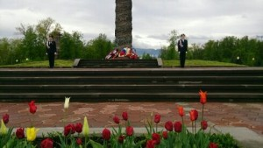
Вахта памяти. Юнармейцы Почётного караула по пути следования участников церемонии возложения цветов, которая состоялась 8 мая
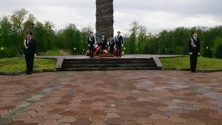
Почетный караул — ученики 8б класса (классный руководитель — Агузарова Л.А.), живой коридор по пути следования — ученики 8в (классный руководитель — Тедеева И.У.).
